РОССИЙСКИЙ УНИВЕРСИТЕТ ДРУЖБЫ НАРОДОВ
Факультет физико-математических и естественных наук
Кафедра прикладной информатики и теории вероятностей

ОТЧЕТ
по лабораторной работе № 1
дисциплина: Операционные системы

Студент: Паращенко Антонина

Группа: НПМбд-02-21

МОСКВА
2022 г.

Цель работы: приобрести практические навыки установки операционной системы на виртуальную машину, настройки минимально необходимых для дальнейшей работы сервисов.
Ход лабораторной работы:
- Создание каталога с именем пользователя
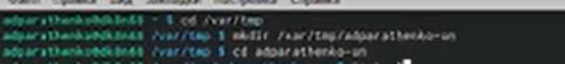
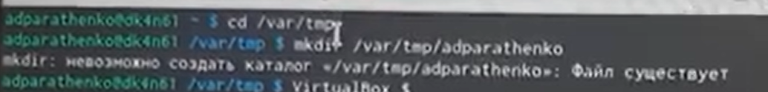
Рис. Создание каталога
- Запуск VirtualBox
Рис. Команда запуска вертуальной машины
- Настройка виртуальной машины. Установка операционной системы на виртуальную машину
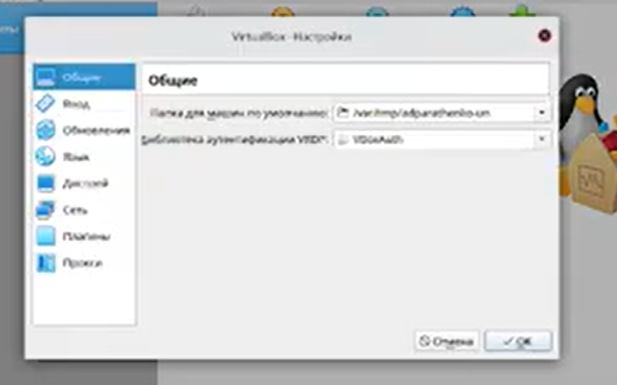
Рис. Меняем место хранения вертуальной машины
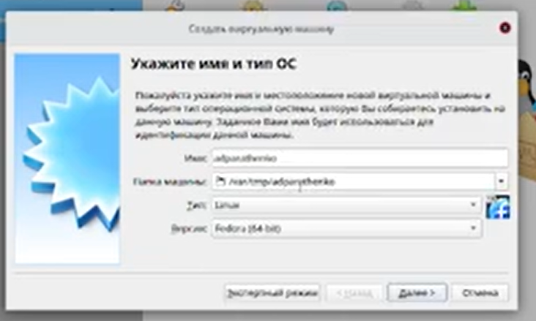
Рис. Выбираем операционную систему для виртуальной машины
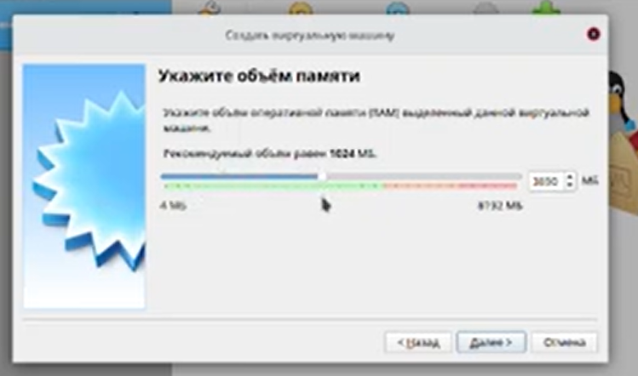
Рис. Выбираем объём оперативной памяти
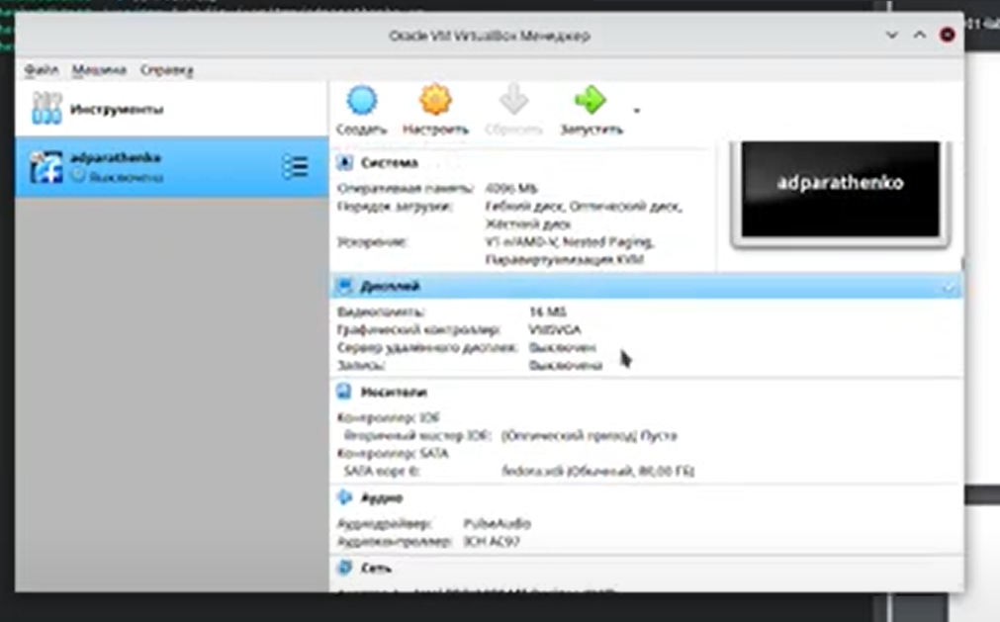
Рис. Проверяем параметры настройки виртуальной машины

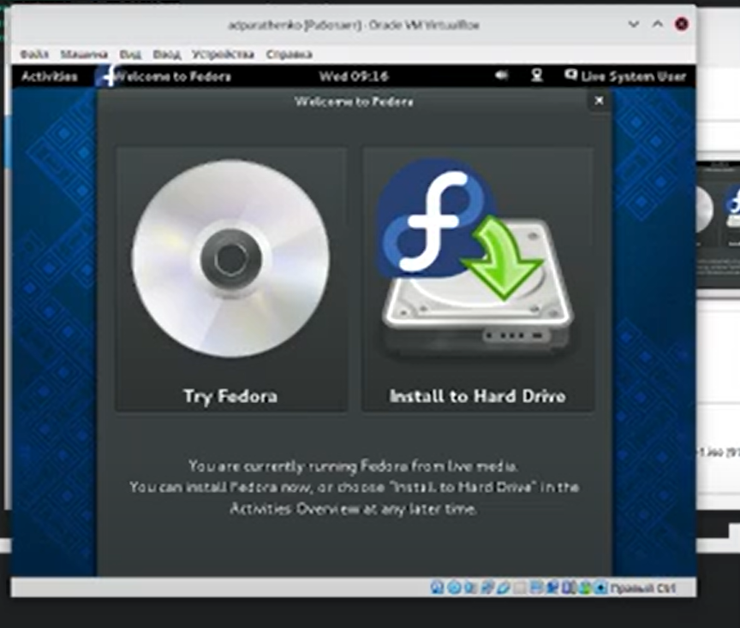
Рис. Запуск виртуальной машины
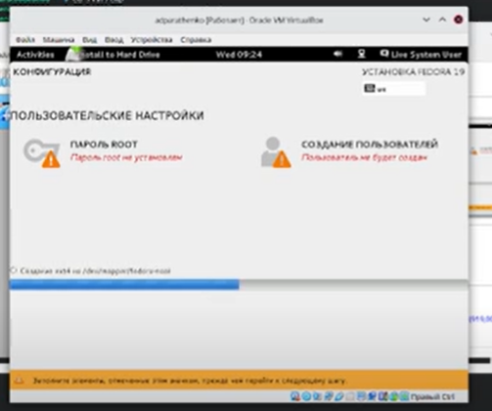
Рис. Создаём пользователя и пароль для этой учёьной записи
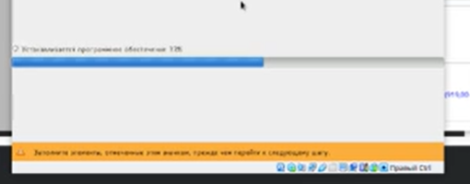
Рис. Ждём установку ОС

- Перезапуск виртуальной машины и создание пользователя
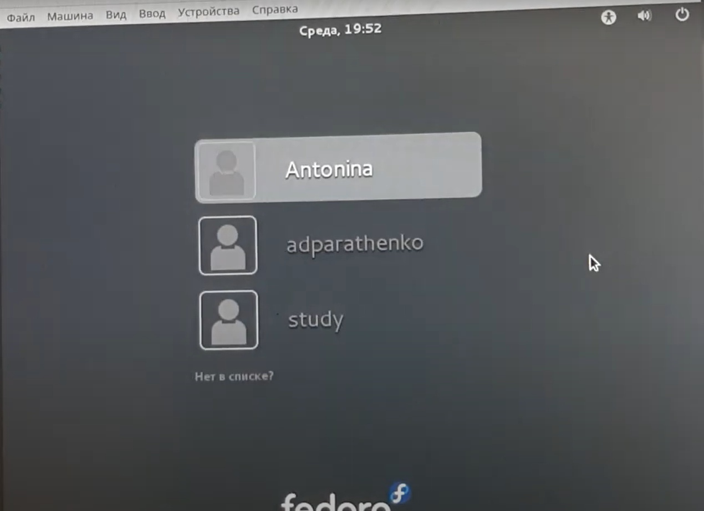
Рис. Перезапуск вертуальную машину с заранее указанным пользователем (при установке ОС)

- Создание нового пользователя с заданным именем и паролем через терминал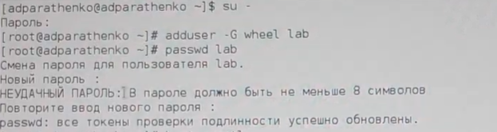
Рис. Добавление пользователя через терминал
- Установка имени хоста
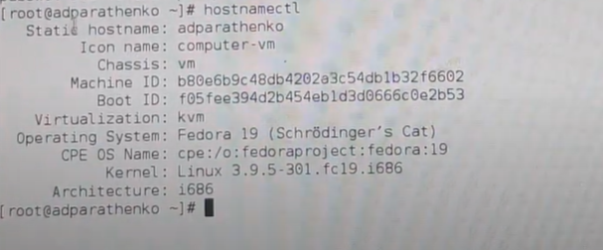
Рис. Информация о хосте

Вывод: приобрела практические навыки установки операционной системы на виртуальную машину, настройки минимально необходимых для дальнейшей работы сервисов.

Контрольные вопросы:
- Имя пользователя, пароль учётной записи, файлы
- Укажите команды терминала и приведите примеры:
– для получения справки по команде (man/ help)
– для перемещения по файловой системе (cd, например, cd .. {переход выше по дереву})
– для просмотра содержимого каталога (ls, например, ~ $ ls)
– для определения объёма каталога (du)
– для создания / удаления каталогов / файлов (mkdir/rm)
– для задания определённых прав на файл / каталог (chmod)
– для просмотра истории команд (стрелка вверх/ history)
- Файловая система – способ организации файлов, который отвечает за оптимальное логическое распределение информационных данных на конкретном физическом носителе.
- Программа df в Linux позволяет узнать список примонтированных разделов, свободное место на них, а также узнать файловую систему Linux, но для этого надо добавить опцию -T.
- Когда известен PID процесса, мы можем убить его командой kill. Команда killall в Linux предназначена для «убийства» всех процессов, имеющих одно и то же имя.

